MGRH, Ángela del Carmen Gamboa Avila

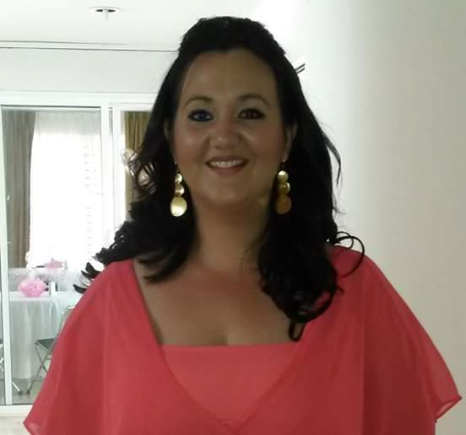

EXPERIENCIA

- De 2001 a la fecha Universidad Tecnológica Metropolitana Mérida, Yuc.
Puesto: Coordinadora de Idioma Extranjero

- Planeación, impartición y evaluación de programas y profesores de inglés y francés.

- De 2003 a 2012 Instituto Universitario Patria Mérida, Yuc.
Puesto: profesora de Inglés técnico para Mercadotecnia, Recursos Humanos y Negocios y Relaciones Internacionales

- Planeación, impartición y evaluación de clases de inglés

- De 1999 a 2003 Facultad de Ingeniería de la UADY Mérida, Yuc.
Puesto: profesora de inglés técnico

- Planeación, impartición y evaluación de clases de inglés

- De 1998 a 2003 SEPAInglés Mérida, Yuc.
Puesto: profesora de Inglés

- Planeación e impartición de clases de inglés

EDUCACIÓN
- Años Universidad Mérida, Yucatán
2004-2006 Instituto Universitario Patria
Maestría en Gestión de Recursos Humanos
- Años Escuela Mérida, Yucatán
1996-2000 Escuela Normal Superior de Yucatán
Licenciatura en Educación Media en el Área de Lengua Extranjera (Inglés)

CURSOS Y TALLERES TOMADOS
- Convención Regional: “Addressing Teaching Issues: Possible Solutions”. Asociación Mexicana de Maestros de Inglés, A.C. MEXTESOL. 20y 21 de Mayo de 2016. Mérida, Yucatán.
- Comité interdisciplinario de Expertos en la evaluación del plan de estudios de instituciones particulares de Nivel Superior, plan de estudios de Enseñanza del idioma Inglés. 12 y 13 de Marzo de 2016. Dirección de Evaluación Educativa del Estado de Yucatán, Mérida, Yucatán.
- 42º Convención Internacional MEXTESOL: “Building the Future Today: English Language Teaching and Learning Breakthroughs”. Asociación Mexicana de Maestros de Inglés, del 5 al 8 de noviembre de 2015, Cancún, Quintana Roo.

